售后公房维修资金信息系统
升级改造
用户手册
（房管部门）

上海致友信息科技有限公司
二〇一九年十一月
目录

1.1 管理功能 2
1.1.1 街镇房办信息管理 2
1.1.2 区房管局补卡 3
1.2 报表功能 4
1.2.1 业主大会情况统计 4
1.2.2 业主大会资金增加情况统计 4
1.2.3 业主大会资金减少情况统计 5
1.2.4 业主大会账目公布情况统计 5
1.2.5 业主大会基本信息 6
1.2.6 不足首次归集30%统计 6
1.2.7 审价工程统计 7
1.2.8 续筹维修资金已交统计 7
1.2.9 公共收益补充维修资金统计 8
1.2.10 维修资金支取统计 8
1.2.11 户支取统计 9

市局、区局及街镇房办

管理功能

街镇房办信息管理
查询：可通过区县、街镇名称（模糊匹配）、房地办事处名称（模糊匹配）查询登录角色范围内的街镇房办数据。

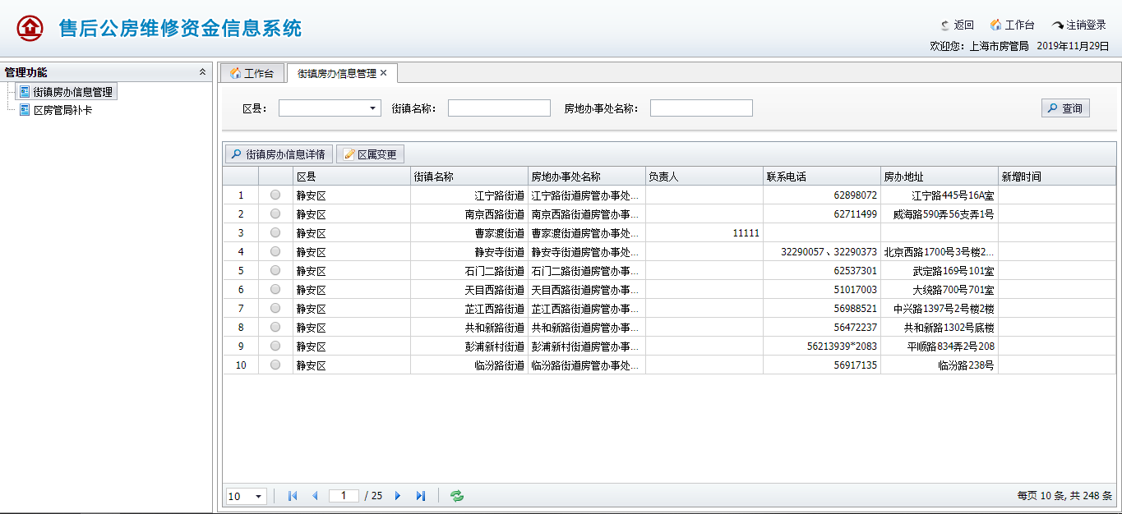
街镇房办信息详情：选择一条数据点击【街镇房办信息详情】按钮，弹出街镇房办详情信息。见下图。

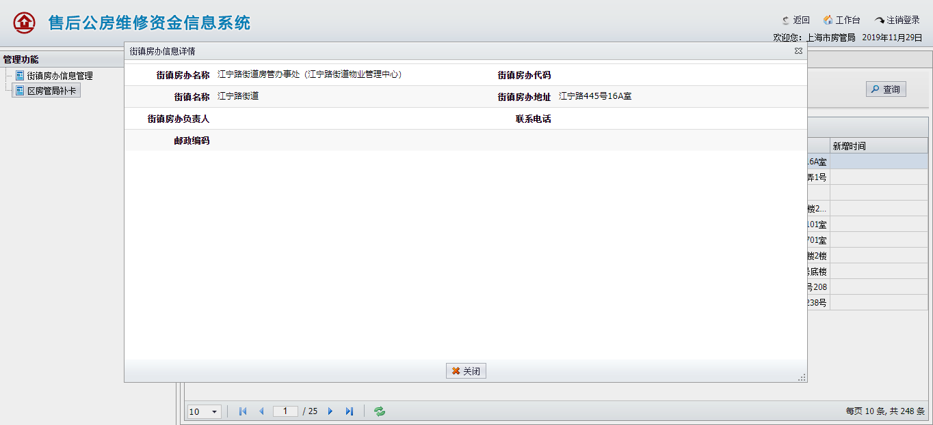
区属变更：选择一条数据点击【区属变更】按钮，弹出街镇房办区属变更页面。见下图。选择需要变更到的区，确认后，点击提交，系统将改街镇房办进行区属变更。

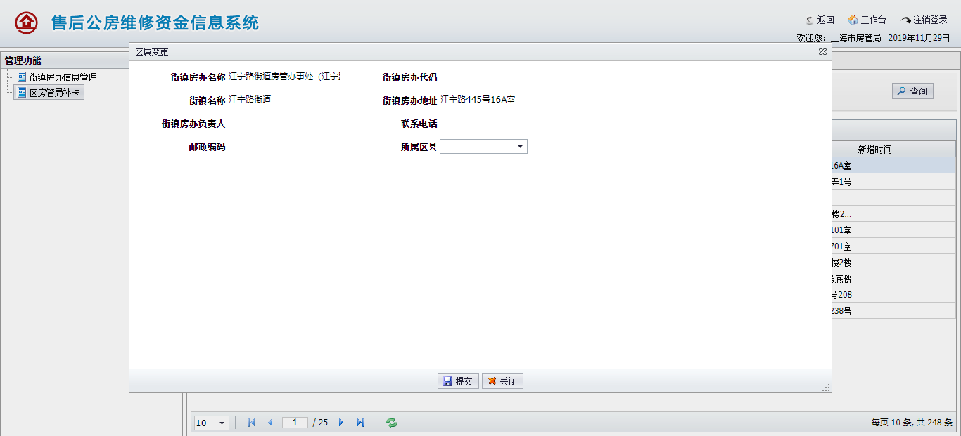

区房管局补卡
制卡：选中一条记录（未制卡的不能勾选），点击【补卡】，系统将新增一个所勾选区县的管理员。成功后系统将打印出《补卡申请表》用于制卡办理。
未制卡的管理员信息列表后会有【补打申请表】按钮，点击将打印补卡申请表用于制卡办理。
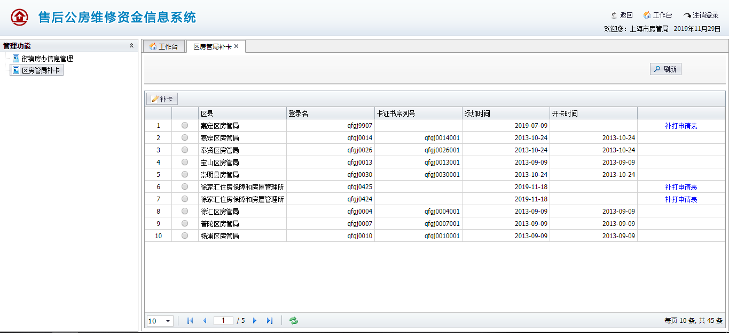

报表功能

业主大会情况统计
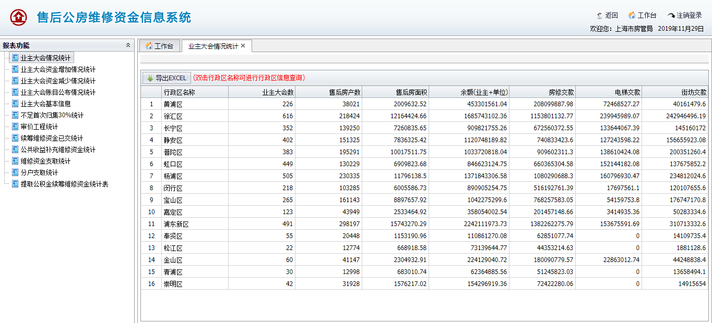
提供查询、导出EXCEL功能。

业主大会资金增加情况统计
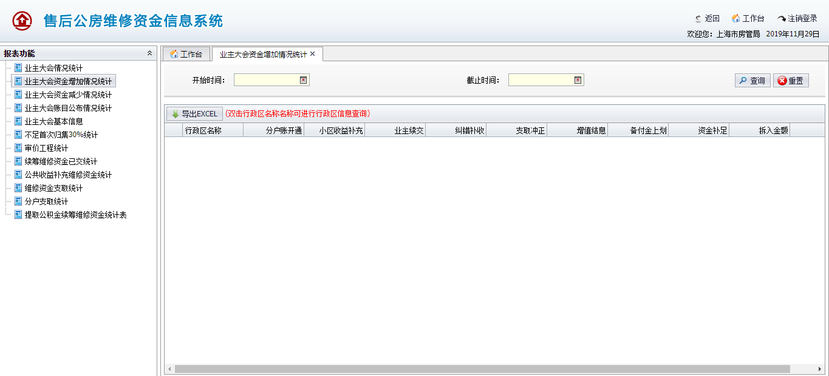
提供查询、导出EXCEL功能。

业主大会资金减少情况统计
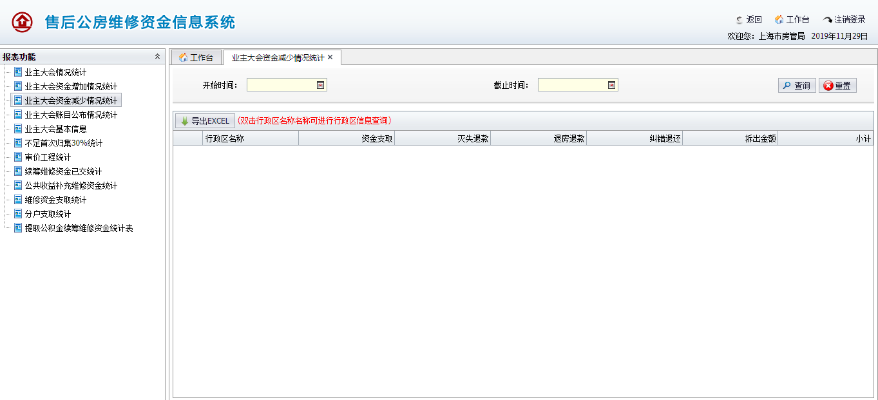
提供查询、导出EXCEL功能。

业主大会账目公布情况统计
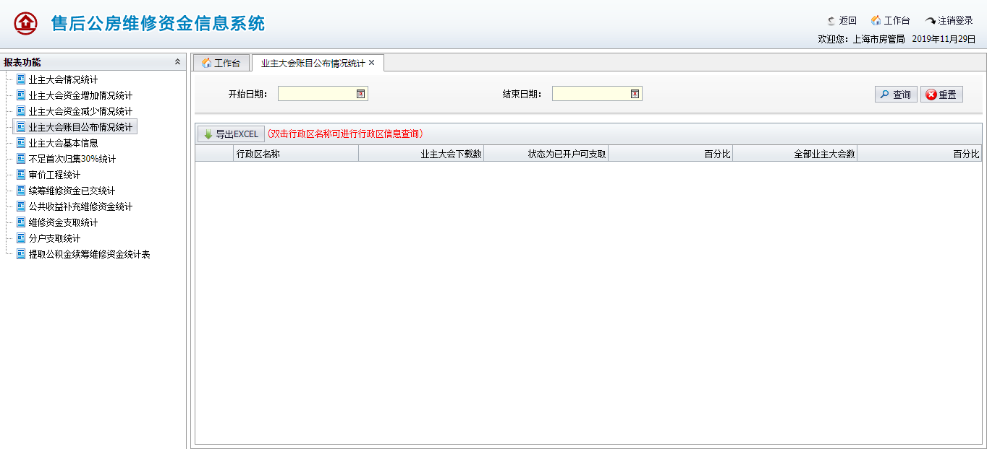
提供查询、导出EXCEL功能。

业主大会基本信息
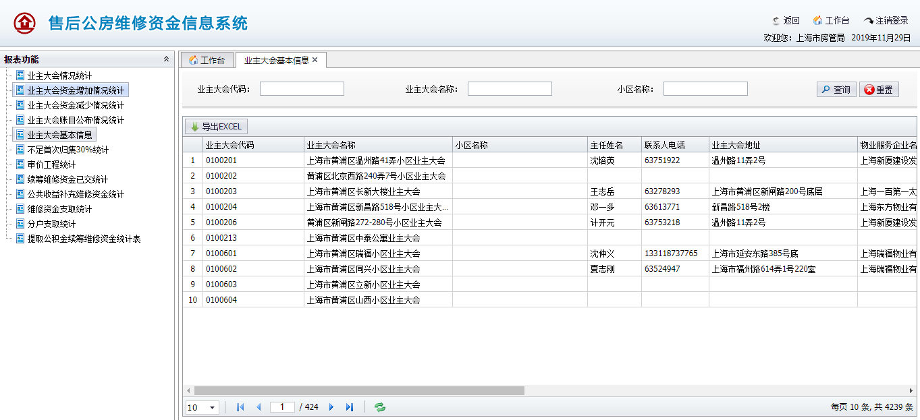
提供查询、导出EXCEL功能。

不足首次归集30%统计
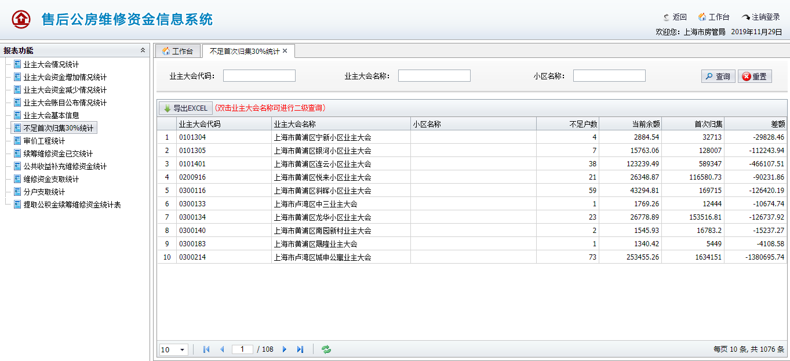
提供查询、导出EXCEL功能。

审价工程统计
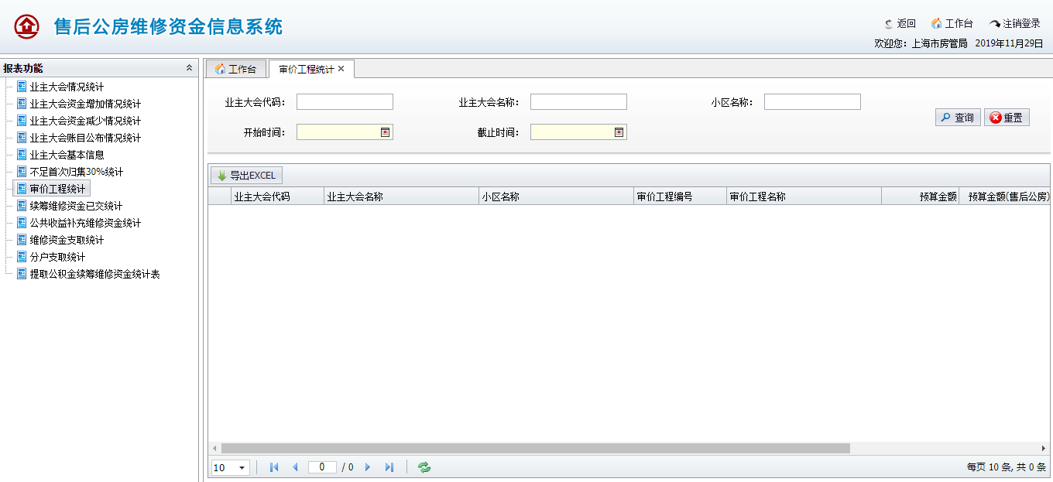
提供查询、导出EXCEL功能。

续筹维修资金已交统计
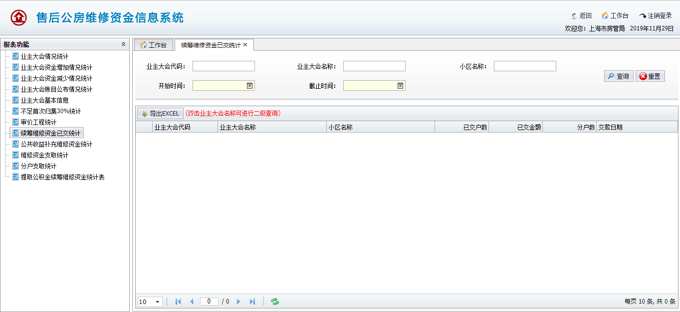
提供查询、导出EXCEL功能。

公共收益补充维修资金统计
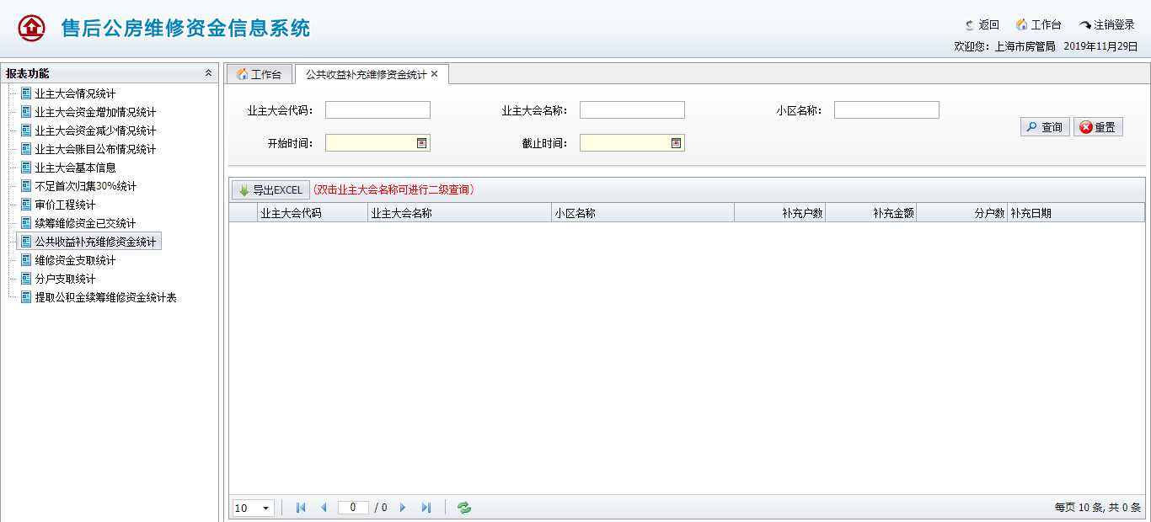
提供查询、导出EXCEL功能。

维修资金支取统计
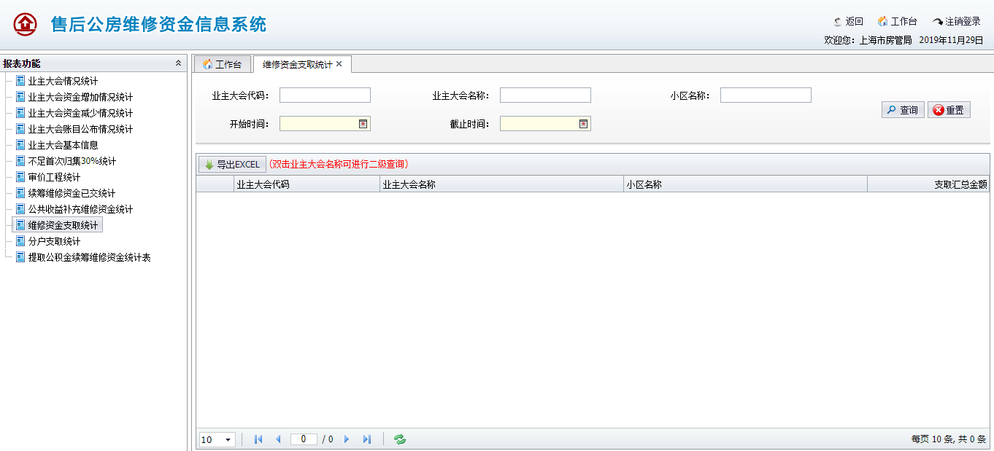
提供查询、导出EXCEL功能。

户支取统计
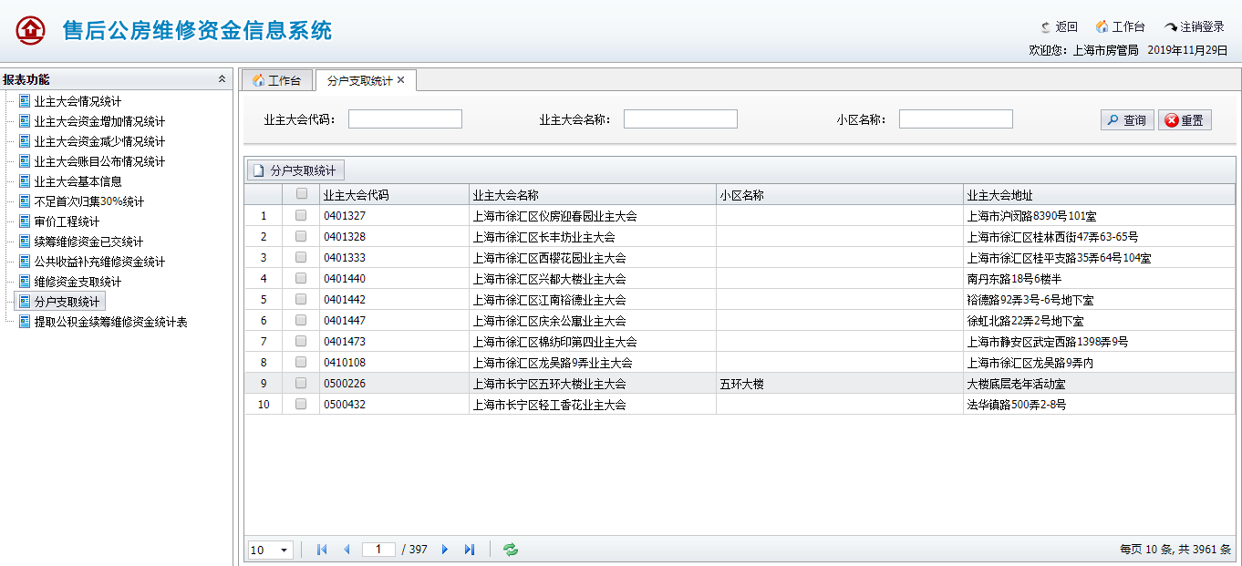
提供查询、导出EXCEL功能。

